AKTIVITA: Školský experiment
Názov: Na čo slúži chladič v motore auta?
Predmet: Fyzika | Stredná škola | Ročník: 2
Tematický celok: Vlastnosti kvapalín a plynov
Téma: tepelný vodič, tepelná kapacita
Forma výučba: skupinová
Cieľ:
Žiaci sa oboznámia s tepelnou kapacitou, s tepelným vodičom, naučia sa spolupracovať v tíme, prezentovať získané výsledky a argumentovať v prospech svojich záverov.
Úvodná motivácia pre žiaka:
V zime, v prípade zlého počasia veľa ľudí siahne po kožuchu, aby ich zohrial. Medvede, vlky, líšky a iné zvieratá majú kožuch, aby v zime nezamrzli.
Naozaj ich kožuch zahrieva? Aká je pravda?
Pomôcky:
Kožuch, teplomer, dve vrecká s ľadom
Postup:
1. Zoberte teplomer a skontrolujte teplotu.
2. Zabaľte teplomer do kožucha a po 10 min opäť skontrolujte teplotu na teplomeri.
3. Jedno vrecko s ľadom zabaľte do kožucha a druhé nechajte len tak položené na stole.
4. Po nejakom čase skontrolujte obidva vrecká s ľadom.
Fotky:
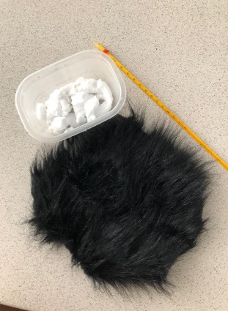
Obr. 1 Materiál na experiment
Vysvetlenie:
Ako ste mohli vidieť kožuch nehreje iba má malú tepelnú vodivosť a zamedzuje výmene tepla medzi predmetom v ňom ukrytom a okolím. Kožuch teda nevydáva vlastné teplo, iba bráni úniku tepla z vnútra, resp. bráni ľadu, aby prijal teplo z okolia a tým sa aj pomalšie topil.

Zdroj: PEREĽMAN, I.J. 2008. Zábavná fyzika. 1. vydanie. Bratislava : Perfekt, 2008. 191 s. ISBN 978-80-8046-424-0.
Didaktické rozpracovanie:
Pri realizácii experimentu je možné ukázať žiakom rôzne situácie so života, kde majú možnosť stretnúť sa prúdením vzduchu:

V bytoch zvykneme mať dvojité okná, alebo okná majú dvojité sklá. Viete vysvetliť prečo?
Medzi sklenenými tabuľami je vzduch, ktorý má malú tepelnú vodivosť a slúži ako izolácia.

Vnútorné steny termosky sú duté a dokonca je z dutiny vysatý vzduch a vytvorené vákuum. Prečo si dávajú s tým výrobcovia toľko námahy?
Medzi vnútorným a vonkajším povrchom termosky pri takejto konštrukcii nedochádza k tepelnej výmene vedením, a tým pádom sú kvalitnejšie.

Skúsenosti a odporúčania:
Realizácia experimentu je pomerne jednoduchá. Pre realizácii experimentu je možné použiť klasický teplomer (liehový), ale je možné použiť aj senzory dostupného meracieho systému (Coach, Vernier, atď.). Záleží od vybavenia laboratória.
Vypracoval: Miriam Spodniaková Pfefferová, Katedra fyziky FPV UMB v Banskej Bystrici

